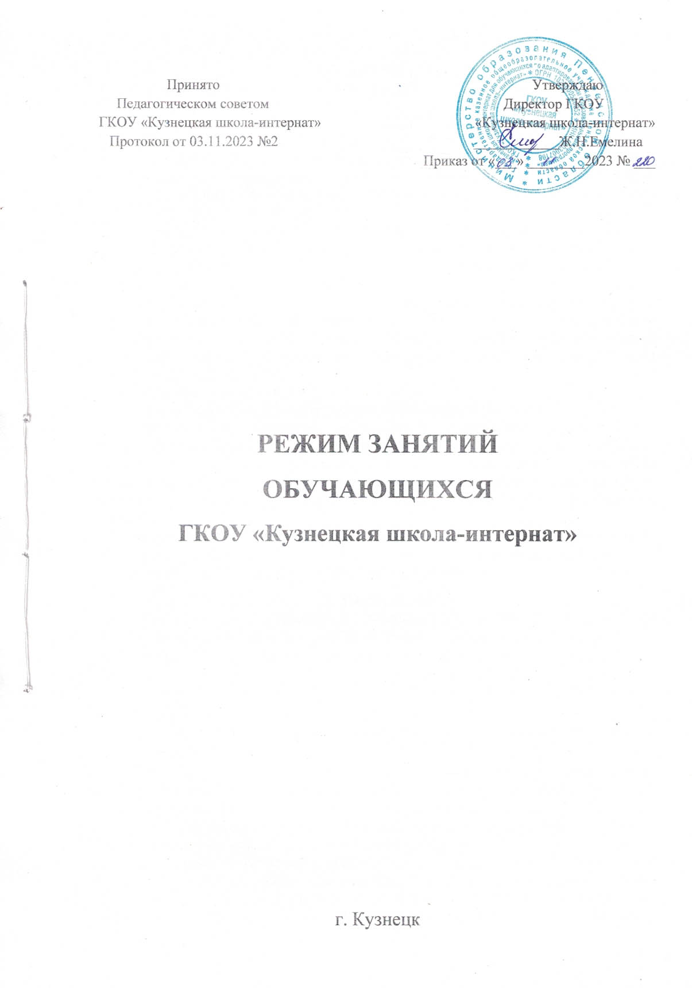

1. Общие положения
1.1. Настоящий режим занятий обучающихся ГКОУ «Кузнецкая школа -интернат» (далее – Учреждение) разработан в соответствии с:
- Федеральным законом от 29.12.2012 № 273-ФЗ «Об образовании в Российской Федерации» (с последующими изменениями);
- СП 2.4.3648-20 «Санитарно-эпидемиологические требования к организациям воспитания и обучения, отдыха и оздоровления детей и молодежи», утвержденные постановлением Главного государственного санитарного врача РФ от 28.09.2020 № 28;
- СанПиН 1.2.3685-21 «Гигиенические нормативы и требования к обеспечению безопасности и (или) безвредности для человека факторов среды обитания», утвержденные постановлением Главного государственного санитарного врача РФ от 28.01.2021 № 2;
- Порядком организации и осуществления образовательной деятельности по основным общеобразовательным программам - образовательным программам начального общего, основного общего и среднего общего образования, утвержденным приказом Минпросвещения России от 22.03.2021 № 115;
- Уставом Учреждения;
- Правилами внутреннего распорядка обучающихся Учреждения.
1.2. Обучение и воспитание обучающихся Учреждения реализуется по адаптированной основной общеобразовательной программе (далее –АООП), разработанной согласно требованиям ФГОС обучающихся с умственной отсталостью (интеллектуальными нарушениями), их психофизического развития, индивидуальных возможностей в соответствии с утвержденным расписанием занятий.
1.3. Режим занятий определяет порядок организации образовательного процесса в течение установленной продолжительности учебного года в соответствии с санитарными правилами и гигиеническими нормативами.

2. Учебный год
2.1. Учебный год в Учреждении начинается 1 сентября и заканчивается в соответствии с календарным учебным графиком. Если 1 сентября приходится на выходной день, учебный год начинается в первый следующий за ним рабочий день.
2.2. Продолжительность учебного года для обучающихся 1 класса - 33 недели, 2 - 9 классов - 34 недели.
2.3. Учебный год составляют учебный период: четверти. Количество четвертей в учебном году – 4.
2.4. После окончания учебного периода следуют каникулы. Продолжительность каникул в течение учебного года (суммарно) - не менее 30 календарных дней, а летом не менее 8 недель. Минимальная продолжительность каникул составляет не менее 7 календарных дней. Дополнительные каникулы предоставляются обучающимся 1-го класса в середине третьей четверти.
2.5. Даты начала и окончания учебного года, продолжительность учебного года, четвертей, сроки и продолжительность каникул, сроки проведения промежуточных аттестаций, а также чередование учебной деятельности (урочной и внеурочной) и плановых перерывов при получении образования для отдыха и иных социальных целей (каникул) по календарным периодам учебного года устанавливаются в календарном учебном графике.

3. Режим занятий
3.1. Обучение в Учреждении ведется по пятидневной учебной неделе. В субботу возможно проведение внеурочной деятельности.
3.2. Продолжительность учебных занятий составляет: в 1 классе сентябрь – декабрь – 35 минут, январь – май – 40 минут, во 2 - 9 классах - 40 минут.
3.3. Учебные занятия в Учреждении организованы в одну смену. Начало уроков в 08.30.
3.4. После каждого урока обучающимся предоставляется перерыв 10 мин, после второго и четвертого урока – 20 мин.
3.5. Расписание звонков:
1 урок | 08.30 – 09.10
2 урок | 09.20-10.00
3 урок | 10.20-11.00
4 урок | 11.10-11.50
5 урок | 12.10-12.50
6 урок | 13.05-13.45
Внеурочная  деятельность | с 14.05
3.6. Расписание занятий составляется в соответствии с гигиеническими требованиями к расписанию уроков с учетом дневной и недельной умственной работоспособности обучающихся и шкалой трудности учебных предметов.
Количество уроков не превышает:
- в 1-х классах – четырех и один раз в неделю возможно пять уроков, за счет физической культуры;
- 2 – 4-х классах – пяти и один раз в неделю возможно шесть уроков за счет физической культуры;
- 5 – 9-х классах – шести;
3.7. Окончание занятий по дополнительным образовательным программам осуществляется для детей 7–10 лет не позднее 20.00, для детей 10–18лет не позднее 21.00.

4. Особенности организации образовательного процесса
4.1. При проведении учебных занятий, курсов, дисциплин (модулей) возможно деление классов на группы.
4.2. Для предупреждения переутомления в течение недели организуется облегченный учебный день в среду или в четверг.
4.3. При организации образовательной деятельности предусматривается проведение физкультминуток во время занятий, гимнастики для глаз, обеспечивается контроль за осанкой, в том числе во время письма, рисования и использования электронных средств обучения (далее – ЭСО).
При использовании на занятии ЭСО в середине урока организуется перерыв для проведения комплекса упражнений для профилактики зрительного утомления, повышения активности центральной нервной системы, снятия напряжения с мышц шеи и плечевого пояса, с мышц туловища, для укрепления мышц и связок нижних конечностей.
4.4. Занятия физической культурой могут проводиться на открытом воздухе в зависимости от совокупности показателей метеорологических условий (температуры, относительной влажности и скорости движения воздуха) по климатическим зонам. В дождливые, ветреные и морозные дни занятия физической культурой должны проводятся в зале.
Отношение времени, затраченного на непосредственное выполнение физических упражнений, к общему времени занятия физической культурой должно составлять не менее 70%.
4.5. До занятий физической культурой допускаются обучающиеся на основании сведений, содержащихся в заключении медицинской организации, выданном по результатам проведенных медицинских осмотров обучающихся, осуществляемых в порядке, установленном законодательством Российской Федерации в сфере охраны здоровья.

5. Особенности режима занятий при электронном и
дистанционном обучении
5.1. При использовании ЭСО на занятиях соблюдаются нормы продолжительности, установленные СП 2.4.3648-20 и СанПиН 1.2.3685-21.
5.2. Одновременное использование детьми на занятиях более двух различных ЭСО не допускается. Использование ноутбуков обучающимися начальных классов возможно при наличии дополнительной клавиатуры.
5.3. Для образовательных целей мобильные средства связи не используются.
5.4. Расписание занятий с использованием дистанционных образовательных технологий, электронного обучения составляется с учетом дневной и недельной динамики умственной работоспособности обучающихся и трудности учебных предметов. Обучение должно заканчиваться не позднее 18.00. Продолжительность урока не должна превышать 40 минут.

6. Режим внеурочной деятельности
6.1. Время проведения экскурсий, походов, выходов с детьми на внеклассные мероприятия устанавливается в соответствии с календарным и тематическим планированием, календарными планами воспитательной работы.
6.2. Между урочной и внеурочной деятельностью предусматривается перемена не менее 20 минут, за исключением занятий с обучающимися с ОВЗ, обучение которых осуществляется по специальной индивидуальной программе развития СИПР).
6.3. При проведении внеурочных занятий продолжительностью более одного академического часа организуются перемены – 10 мин для отдыха со сменой вида деятельности.

